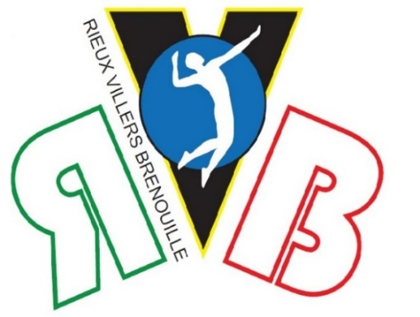
Rieux, Villers-Saint-Paul, Brenouille
VOLLEY-BALL

HORAIRES

MARDIJEUDIVENDREDI18h30-20h
11-14 ans18h30-19h30
Renforcement18h30-20h
7-10 ans
- - - - - - - - - - - - - - - - - - - - -
15-17 ans18h30-19h40
4-6 ans19h30-22h
Adulte compet
équipe féminine 120h-22h30
Adulte loisir20h-22h30
Adulte compet
équipe féminine 2
équipe masculine 1
Selon l’effectif par catégorie d’âge, les créneaux peuvent évoluer à la rentrée.

LIEUX

Villers-Saint-Paul
Gymnase Emile Lambert



TARIFS

Compétition adulte
ou M18 (15-17 ans) : 90€

Loisir adulte : 75€

Moins de 15 ans : 75€

Baby volley (4-6ans) : 60€

+ Frais de mutation
Suivez-nous sur Instagram ou Facebook
rvb_volley
RVB Volley-ball

Contact
Email : rvbvolleyball@gmail.com
Tel. (Myriam) : 06 70 19 83 31




